风火轮（J2359）手持式雷达测速仪
j2359型手持雷达测速仪是一款体积小，重量轻，功能全，性能优的新速度型电子警察系统，款式新颖，使用方便。适用于道路上的交通管理和厂矿企业，院校部队内部的车辆管理。是交通警察随身携带的理想测速工具。
J2359雷达测速仪、摄像模块、显示模块、手柄电池模块配套，组成手持式雷达测速仪。该型号系电子警察系列的小型化产品，具有超速违章及其它违章现象手动抓拍功能；供电电池使用聚合物锂电池，体积小容量大，电池成功嵌入手柄内，免去了电源线的麻烦。显示屏为黑白色、高亮、宽温触摸屏，操作简便；显示屏可显示违章车辆的实时视频图像和供电电压的实时值，抓拍到的照片上叠加有时间、目标速度、等信息
J2359型手持式雷达测速仪应用了波束压缩技术，DSP、ARM、TFT显示等技术，体积小巧便于携带，性能可与国外同类产品媲美，完全满足当前道路交通管理的应用需要。
抓拍功能---可以对0～40米范围内的车辆进行实时抓拍。
测速功能---可实现实时测速
字符叠加---可在图片上自动叠加日期、时间、车速、限速值等信息。
手持式雷达测速仪系统组成
采用ARM11专用数字图像处理芯片实时采集图片。
采用18倍光学变焦工业级CCD摄像机进行视频采集。
采用体积小、精度高的测速雷达进行车速测量。
采用高亮度、大视角的液晶触摸显示器。
采用存储TF卡，体积小、重量轻、容量大，易于携带。
采用锂离子充电电池，提供强大持久的电源，满足路面民警执勤任务需要。
手持式雷达测速仪技术特点
即开即用、快速方便。
多种测量方式，支持静态测量和动态测量。
调整灵活方便，瞬间捕捉所见场景。
测速、取证、保存一键完成。
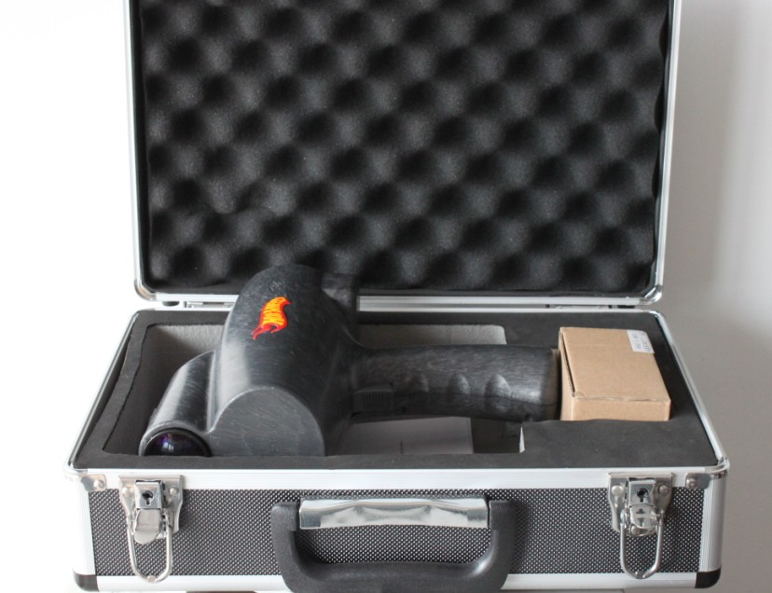
功能强大，现场、非现场处罚均可完成。
功耗低、存储量大。
手持式雷达测速仪系统优势
全中文汉化，容易操作。
体积小，重量轻，功耗低，功能全。
操作灵活，如同使用手机、数码相机一样方便。
采用DSP高速处理器，无需硬盘、快速启动、即开即用。
支持现场打印，便于现场执法。
手枪式造型，单手即可操作，符合人体工程学设计。
手持式雷达测速仪技术指标
锂电池供电
图像分辨率：352×288
测速范围：5～321公里/小时
测速误差：≤±1%
连续工作时间：20小时
重量：1.1kg

风火轮J2360手持式打印型雷达测速仪介绍:

风火轮三款雷达之简要比较
 | J2358 | J2359 | J2360
最大特点 | 超低速 | 拍照+低速 | 打印+超低速
测速范围 | 0-299km/h | 5-321km/h | 0.1-321.0km/h
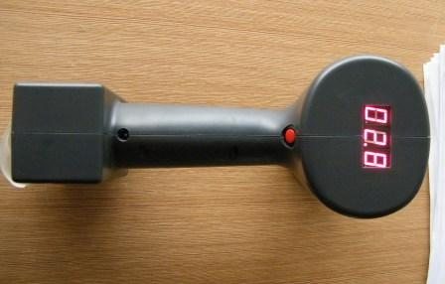
设计新颖，小巧轻便，灵敏度高
测速范围:汽车0.1-321公里/小时
测量距离:0-600米
测量精度:99.9%
精确度:100KM/H±0.1km/h
外部精确度:±0.1km/h
外部精确度校验:频率调节器(K频)
内部检测:96KM/h模拟多普勒信号检测内部集成电路,并显示发光二极管.
显示:三位整数,发光二极管,
锁定跟踪时间:同步跟踪,无错误输入.
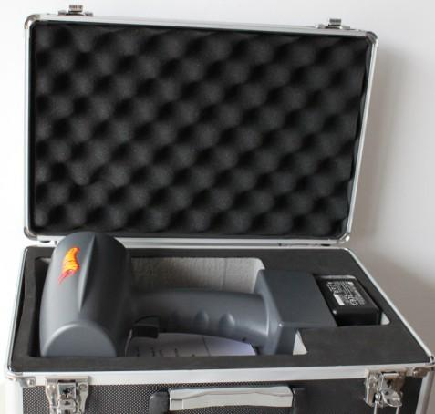
温湿度要求:-45至80摄氏度;
相对湿度在:95%RH以下
J2360便携式雷达测速仪其他技术参数:
微波数据:
天线类型:锥型天线
透镜类型:精确地反射
极性:正极循环
接受类型:向下肖特基散粒发射,阻挡混合型发光二极管
微波信号:电容式二极管
雷达频率:K波段
基本数据:
体积小:250×81mm
重量轻:788g(含锂电池)可使用5到10小时
J2360低速雷达测速仪一体机标准配置:
便携式雷达测速仪主机一台(打印机)
充电器一个
仪器箱一个
说明书2本

CA2000的介绍:
CA2000是韩国生产的呼吸式酒精检测仪
进口CA2000和国产CA2000之比较
 | 国产CA2000 | 进口CA2000
电池损耗强度 | 耗电,测试几回就没电 | 省电,上千次的测试都没有问题
传感器灵敏度 | 一般 | 灵敏
测试效果准：高灵敏度传感器
测试结果稳定：连续测试读数稳定
响应速度快：3秒
恢复速度快：30秒
测试范围广：0.00-4.00mg/ml
误差范围：在0.1%BAC内±0.01%
干净卫生：配有5个一次性吹嘴，另可购买吹嘴
电池寿命长：可保证至少3000次以上的测试
充电方便：配有车载电源
标准配置：主机；5只吹嘴；9V碱性电池；12VDC适配器；使用说明书；防震仪器盒；防雨便携包；手拎带
由于现在国产的CA2000在外观上几乎可以和进口的乱真,所以,也就不在外观上细究差异了.
本公司对该产品实行一年质保,终身负责.
产 品 说 明
CA2000是韩国生产的呼吸式酒精检测仪，嘴不用含吹管，把气吹入管中即可，卫生、干净，具有高可靠、高精度、使用方便等特点，它采用了新型的气体检测技术，可以准 确探测气体的酒精含量，LED数字显示使得检测直观、有效。独特的探头可有效地区分烟味、可乐、咖啡等非酒精气体的干扰。是便携应用的理想产品。
技术指标和特点
1）三位数字显示（X.XX%BAC/BRAC）
2）检查范围：0.00∽0.40%BAC（血液中的酒精含量）或0.00∽2.00mg/ml(BRAC)（呼气中的酒精含 量）
3）检查精度：±0.01%(0.01BAC)或±0.05mg/liter(0.50BRAC)
4）恢复时间：30秒
5）预热时间：20秒
6）感应时间：5秒
7）功耗极低；一块9伏方电池可连续工作三小时以上,还配有点烟器连线。
8）字符明亮；红色LED显示数据，夜间清晰可见。
9）声音报警：酒精含量超限时，蜂鸣器自动报警。
操作方法
1）按下电源开关，仪器进行内部自检和预热，显示从200到000倒计时，历时20秒。
2）倒计时结束发出声音提示，同时绿灯变亮，表示仪器正常，可开始检测。
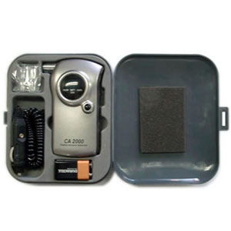
3）对准进气孔吹气5秒左右，嘴无须含住吹嘴，若检测到酒精，蜂鸣器报警，红绿灯同时闪烁。再过4秒，显示浓度数据，若浓度在0.00和0.05之间，仅绿灯闪烁；若大于等于0.05，仅红灯闪烁，并伴有急促的声音报警。浓度数据保持15秒后仪器显示变为OFF。
4）若从吹气中没有检测到酒精或开机后30秒内不做任何检测，仪器显示从000变为OFF。
5）当仪器显示OFF时，必须关机才能重新开机测量。
注意事项：
1禁止往气孔内吹烟雾。气孔内不能进入液体。不要堵住出气孔。
2黄灯亮表示电源电压偏低，需要更换电池。
3当显示Ho和倒F时，表示已超出测量的最大值。
标准配置：
检测仪 5只吹口 9V碱性电池 DC适配器 使用说明书 仪器盒 便携包
适用于交通部门，司机，厂矿，学校等单位！
CA2000打印型介绍
酒精检测仪-酒精检测仪出厂前我们公司技术员会为您调试到最佳，并且为您追踪服务全心全意为客户着想，是您最佳选择！其探测器是国外进口加工的可以介入电脑DCS系统操作。酒精检测仪由国外原装进口，传感器的外层罩有一层优质保护膜体，加强的传感器的寿命并且阻止了尘土以及水的进入。彻底改善了传统检测仪。酒精检测仪采用单片微型电脑控制器做信号处理机构，气体检测元件是采用进口的专用传感器，具有灵敏度高、工作稳定、使用寿命长、功耗低等优点。酒精检测仪为便携式，体积小，携带方便，主要用于检测空气中氧气的浓度，适用于燃气站、燃气泵房（站）、车间、宾馆、酒店、化工厂、冶金等氧气使用或贮存的场所。
酒精检测仪CA2000打印型
CA2000酒精检测仪是韩国生产的呼吸式酒精检测仪，嘴不用含吹管，把气吹入管中即可，卫生、干净，具有高可靠、高精度、使用方便等特点，它采用了新型的气体检测技术，可以准 确探测气体的酒精含量，LED数字显示使得检测直观、有效。独特的探头可有效地区分烟味、可乐、咖啡等非酒精气体的干扰。是便携应用的理想产品。
为了增加检测的证据性，我们在CA2000酒检仪的基础上加装了打印功能和电脑数据存储功能，其基本操作没有变化。如果，想要测试时打印出测试的数值，只需把打印连线连接到打印机和酒检仪上，然后开启打印电源，安装好打印纸即可。CA2000增加的打印接口在仪器的左边。加装的打印机为传统的微型针式打印机，体积小，重量轻，可以让用户在使用过程中对场地没有任何要求。
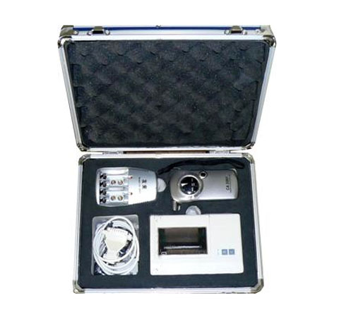
其打印格式如下：
*酒精含量：0.00
*车 牌 号：
*被测试人：
*测试人：
*200x年xx月xx日
当测试值超过 0.40 BAC时，打印值为 >0.40
随机带的连线除了针对打印外，同时也用来对酒检设置时间，当设置时间时，把方型的USB头插入到酒检仪对应的座内（带三角符号的面朝上），连线的另一头接有两个插头，其中小的九芯插头接计算机。运行附带光盘上的程序ca2kp，选择好对应的串口，把酒检仪和计算机连接好，点开始，当显示连接正常后，打开酒检仪的开关,当运行程序的界面上显示出对应的年、月、日、时、分时，则酒检仪的时间设置完成。若需要对测试打印，连线连接好酒检仪后，把大的插头连到打印机上，打开打印机电源，然后，打开酒检仪电源，开始测试，测试完毕后。结果就会送入到打印机打印出来。
打印机操作简易说明：
打印机面板上有两个灯和两个按键，其功能如下：
*下面有P 的灯为 电源指示灯
*有SEL的灯为状态显示灯，亮表示在打印状态，灭表示在进纸状态
*SEL按键为状态键，按它可选择联机或进纸
LF按键为进纸键，在进纸状态按该键可进纸。
配制：
铝合金箱。，酒检主机，打印机，点烟器连线，打印机连线，四槽充电器一个，9V充电电池一个，打印纸一卷，电池合一个。
产品技术参数
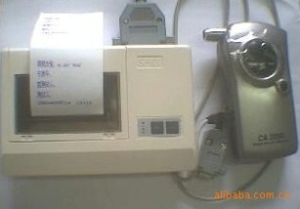
测量范围 0.00∽0.40%BAC（血液中的酒精含量）或0.00∽4.00mg/ml(BRAC)（呼气中的酒精含量）
测量精度 ±0.01%(0.01BAC)或±0.05mg/liter(0.50BRAC)
传感器 高选择性半导休，氧化酒精传感器
预热时间 20s
三位数字显示 （X.XX%BAC/BRAC）
恢复时间 30秒
预热时间 20秒
感应时间 5秒
功耗极低 一块9伏方电池可连续工作三小时以上,还配有点烟器连线
字符明亮 红色LED显示数据，夜间清晰可见
卡利安ZJ-2001A介绍:

卡利安ZJ-2001A 型数码酒精检测仪是韩国科学院和卡利安株式会社共同研究开发出与人的鼻器官敏感相当的电子鼻。内部使用的新物质半导体传感器是由白金、银等20多种元素组成能够测出气味的种类和浓度。不管酒精浓度高低，即能用数字来显示。使用这种数码酒精测量仪要比目前外国同类产品的准确率高达100倍。该产品通过欧盟CE认证，德国TUV认证，韩国质量体系认证，中国国际质量体系认证以及北京市计量检测科学研究院检定合格证明。
我公司依照北京交管局的要求，联合韩国科学院和卡利安株式会社，共同研制出了 适合中国交通法律法规的酒精检测仪器——卡利安ZJ-2001A型电子鼻数码酒精测量仪。 目前，该酒检仪已在除西藏、港、澳、台以外的各省市区县广泛使用，受到了公安、交 警、部队、铁路等部门的好评。卡利安ZJ-2001A型电子鼻数码酒精测量仪2002年3月21 日，获国家标准物质研究中心的认证；2003年6月10日，获得北京市计量科学研究所(参 照JJG657-1990呼出气体酒精含量探测器检定规程和GA307-2001呼出气体酒精含量探测器行业标准）的认证；2004年4月13日，通过中国公安部交通安全产品质量监督检测中心 行业GA307-2001标准的认证，为新交通法的实施提供有利的法律依据。2002年和2003年度北京市公安局公安交通管理局政府采购招标中被指定为独家供应商；在2003年江西省公安局公安交通管理局政府采购招标会中又力压群雄，竞标成功。
该酒精仪优于其它同类产品的最大特点介绍如下：
1、世界上最先进的高精密陶瓷半导体氧化传感器，测试特别稳定、准确；并设有传感保护器，有效地延长酒检仪的使用寿命。（专利号为：韩国专利局0261579）
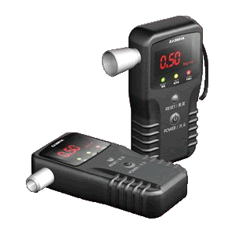
2、有重置功能，避免检测工作中经常开关机对仪器产生不良影响
3、对工作环境温度没有严格要求，从－15℃至45℃都能进行成功检测
4、灵敏的传感技术，对被检测者的吹气量没有严格要求
5、采用非接触的多用型吹嘴，避免更换吹嘴的烦琐
6、对高浓度或低浓度酒精都能进行准确检测
7、对非酒精气体不发生反应
8、价格低、体积小、操作简便，配有真皮皮套携带方便
9、节约能源，普通9V碱性电池即可检测500次以上
主要技术参数:
传 感 器： 高选择半导体氧化传感器；
测试范围： 0.10mg/ml～4.00mg/ml；
反应时间： 3 秒；
预热时间： 15 秒；
电 池： 9V 碱性电池 另外预备电源 12V DC 车载电源；
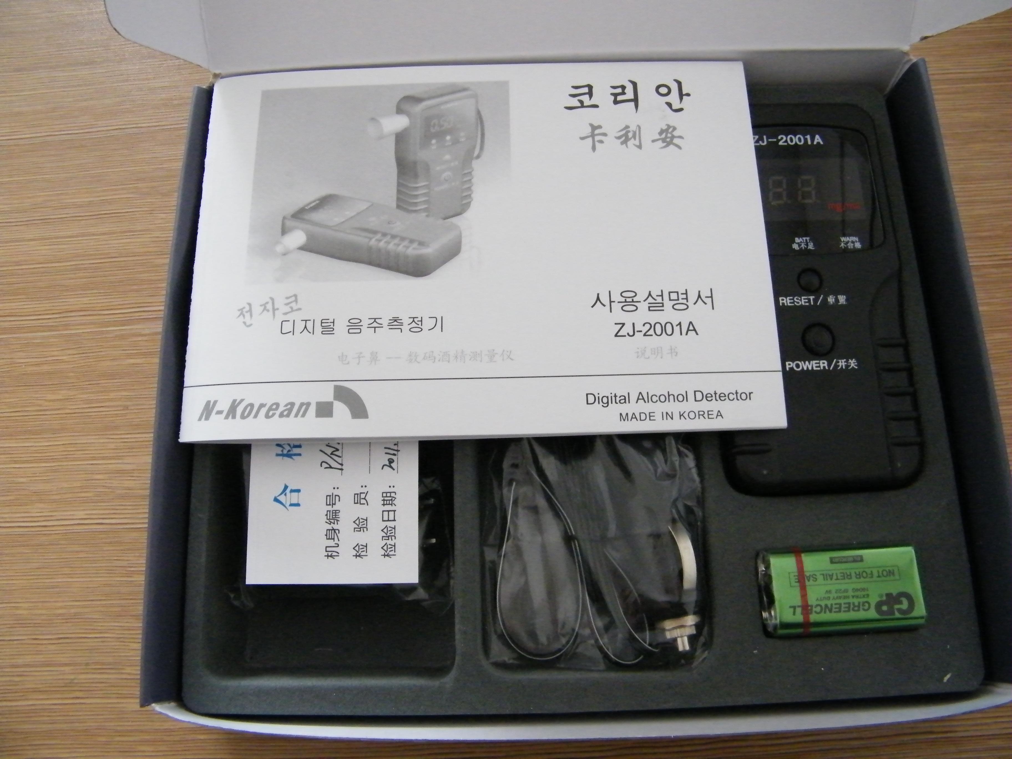
规格重量： 135 x 65 x 27 mm 、200 克；
外 壳： 防震性, 铸造硬塑料；
保 修： 1 年；

注意事项:
◆ 使用前要认真阅读使用说明书；
◆ 喝酒后30分钟开始测量为最佳时间；
◆ 若电量指示灯亮要及时更换电池，用碱性9V电池；
◆ 不能随便拆卸仪器；
◆ 接触口要保持淸洁，避免脏物进入损坏仪器；
◆ 检测时禁止用手挡住出气口

卡利安酒检仪ZJ-2001A打印型介绍:

本品能把卡利安ZJ-2001A警用酒精测试仪所测得的数据通过打印机打下来,便于交通警察现场作业,增加测试数据的证据性.
优点:
1/测试数据精确
2/测试和打印的操作简单
3/耗材购买方便,电力配备充足
4/便于携带
5/测试数据恢复快
6/有专门的计量检测报告,数据具有法定性和参考价值
售后:提供一年免费质保,一年后终身提供维修服务,工本费自理.
可以采用货到付款的方式,让您验货付款.
为了增加检测的证据性，我们在ZJ2001A酒检仪的基础上加装了打印功能，其基本操作没有变化。如果，想要测试时打印出测试的数值，只需把打印连线连接到打印机和酒检仪上，然后开启打印电源，安装好打印纸即可。2001A打印接口在仪器的右边。加装的打印机为传统的微型针式打印机，体积小，重量轻，特制的打印机小跨包，可以让用户在使用过程中对场地没有任何要求。
其打印格式如下：
*酒精含量：0.00
*车 牌 号：
*被测试人：
*测试人：
*时间：
若需要对测试打印，连线连接好酒检仪后，把大的插头连到打印机上，打开打印机电源，然后，打开酒检仪电源，开始测试，测试完毕后。结果就会送入到打印机打印出来。
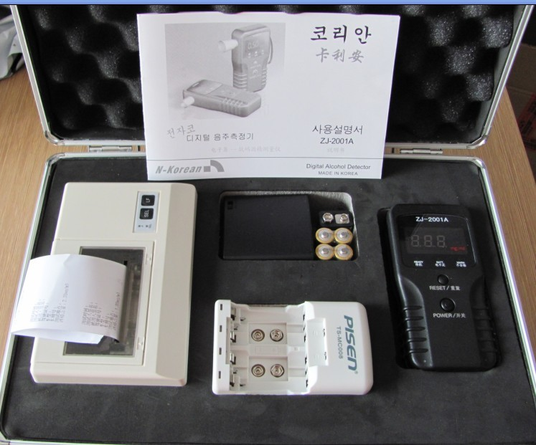
操作方法
打印机面板上有两个灯和两个按键，其功能如下：
1、下面有P 的灯为 电源指示灯
2、有SEL的灯为状态显示灯，亮表示在打印状态，灭表示在进纸状态
3、SEL按键为状态键，按它可选择联机或进纸
LF按键为进纸键，在进纸状态按该键可进纸。
标准配置：
铝合金箱、酒检主机，打印机，打印机连线，四槽充电器，9V充电电池一个，5V充电电池4节，打印纸一卷，电池盒一个，吹嘴5个。

车速反馈标志介绍:
本产品是我公司自主研发的一款用于降低司机行车速度，提高行车安全的交通设施。车速反馈标志在国外尤其是德国已经较为普及。车速反馈标志有太阳能供电和普通供电两种。我公司是第一家本土设计生产车速反馈标志的单位，从06年开始推广该产品以来，在国内外该产品的领域里已占有一席之地。
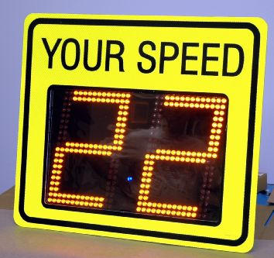
该产品可以用于以下地点：
1/居民小区
2/停车场
3/高速道路
4/一般公路
5/厂区
6/建筑工地
7/矿区或铁路运输区域
8/事故多发地段（如弯道；隧道；桥梁）
9/学校区域
10/医院区域
总之可以用在一切提高公共安全的地方。
技术参数:
显示速度：5---321公里/小时
字体：
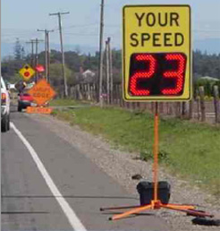
● 高度：35厘米
● 颜色：单色：红色或黄色
双色：绿色代表安全速度；红色代表超速
● 数量：2个字符或3个字符
屏幕尺寸：40*70厘米
显示箱体尺寸：80CM 长*70CM 宽*22CM 深
线路板（三位数）尺寸：69*114厘米
LED：
● 亮度：红：5000-7000mcd；黄6000-8000mcd；绿10000-12000mcd
● 视角：红：30度；黄：30度；绿：45度
雷达：K波方向性多普勒雷达
● 监测范围：4个车道
● 测速范围：5---321公里/小时
● 误差：1-2公里/小时
● 传送模式：RS232接口系列
● 反应时间：≤5ms
通信协议（控制器和显示屏之间的）：I2C 协议
电源输入：90-240V AC
操作电压：12V DC
电流消耗：最大：10W；待机：0.2W；
电池：12V 65AH；21千克/只
毛重: 太阳能的 40公斤
普通的 20公斤
太阳能板：12V 40W;12V 80W
标志反光膜：高强级
工作温度：-40℃---70℃°
生产厂家：杭州来涞科技有限公司
通过CE/FCC/ROHS认证
每天有成千上万的行人，自行车和道路施工人员与汽车共同使用道路。老人，年轻人，还有孩子们，不论是漫步，上下班，还是上下学，他们都需要一个安全的道路交通环境。
产品需求的必然性：
• 在近几年的统计中发现，汽车的速度越快，越容易在事故中引发行人的重大伤亡。
• 很明显，仅靠限速标志，已经无法满足交通安全的需要。研究显示，车速反馈标志可以有效降低来车的速度。
产品作用：
可实现通过微波雷达测速，实时反馈来车的速度和行车速度的改变，提醒司机不要超速，并将车速降到安全的范围内，从而提高行人的安全。
产品的优点——我们的承諾：
• 适用于不同需求，良好的耐久性能；
• 我们生产的车速反馈标志具有良好的密封性能，安装简单，易于调换，并且可以轻易除去表面的污痕而不损坏标志表面；
• 为了更好的保证标志的使用，我们可在两年内对有问题的部件进行免费更换，更大程度上保证了标志的使用时间；
• 我们提供的不同类型的尺寸和显示高度的车速反馈标志，用户还可以根据不同需求选择电源种类。尤其是一些特殊环境，我们可以提供太阳能供电系统，为产品的适用性提供了更为宽广的选择。
车速反馈标志主要适用于多种事故多发路段：
• 学校
• 急转弯
• 施工路段
• 高速行驶路段
• 公园及娱乐场所
• 主干道的汇集点
•交通繁忙的十字路口
组成部分：
1．限速标志（标明该路段的限速标准）
2．如“请注意您的车速”的提醒字样和一个动态LED(导体发光二极管)显示屏，上面时刻变动的数据显示着经过车辆的时速
3．微波测速雷达
三种控制标志运行方式：
1． 常开
2． 通过开关进行人工操作
3． 提高软件预设情况进行操作。当车辆行驶速度超过这个设定值时，“速度反馈标志”就会通过闪烁LED的方式来警告司机。
工作原理：
当车辆进入“速度反馈标志”的雷达的检测区域时（大约为标志前部10m到300m的范围内），微波雷达将自动探测车辆行驶的速度，并在LED显示屏上予以显示及时提醒驾驶员注意降低行驶速度，从而有效减少因超速引发道路交通事故的发生。
车速反馈标志具有显著的醒目诱导功能，可以明显减少交通事故，达到安全的效果。公司严格按照ISO9001:2000国际质量管理体系进行生产管理，在生产上严格把关，目前，公司已具备设计开发和年生产销售车速反馈标志几万台的能力，所开发生产的产品销售对象以国内的道路施工、交通管理及交警部门等单位为主，产品已经出口国外，远销美国，英国，澳大利亚，墨西哥，阿拉伯等国家和地区。
产品展示
车速反馈标志安装说明书
1． 将太阳能板固定在支架上，然后用螺丝和螺帽固定在车速反馈标志上，用白色的导线将太阳能电池板和车速反馈标志箱内的电池连接上，正负极一一对应连接。
2． 将车速反馈标志固定在道路左侧或者是右侧，或者是道路正上方，使雷达口正对来车方向，倾斜角度不超过15度，如果是固定在道路上方，则雷达固定位置应该是雷达腔口斜下角对准来车位置。同时，雷达与地面的距离越高，雷达工作的距离越远。一般雷达距地面距离保持在2-7米为佳。
3． 打开车速反馈标志后盖，将雷达的数据线，控制主板连线一一对应连接。后调整雷达位置，使起正对来车方向。
4． 将车速反馈标志过顶后用螺丝将车速反馈标志固定在立柱上。
矿用语音酒精测试仪YCJ-2M:
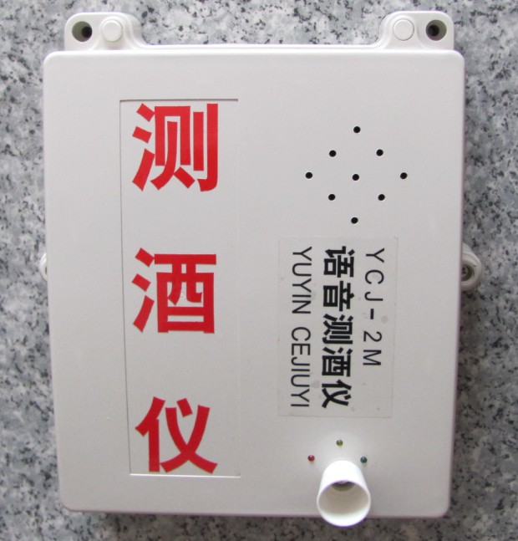
YCJ-2M式测酒仪，是根据《煤矿安全本店支持货到付款规章》要求，杜绝酒后下井作业而研制的一种方便、实用的检测仪器，安装于矿井口，可对每位下井人员进行的酒精度的检测。该仪器应用了两项国家专利技术，采用ISD语音集成电路、日本进口酒敏检测元件，有灵敏度高、稳定性好、抗干扰性强、语音清楚等优点，是搞好煤矿安全生产的必要仪器装备。
技术指标
交流输入电压 | . | AC80-250V
 |  | 50HZ-60HZ
检测指标
1 /灵敏度 酒精 |  | 50PPM K7/2.0
2/ 响应时间 |  | TS<100ms
3/ 恢复时间 |  | TS< 500ms
4/ 湿度 |  | 95%
5/ 温度 |  | --20度-------+50度
工作指标
1/音响功率 |  | 1W
2/二路语音输出
3/LED浓度显示
4/工作方式 |  | 连续
5/整机功率 |  | 10W

使用要求及注明
1/仪器是根据气体中的酒精分子含量多少而做出语言判断的，所以吹气量必须充足。开机20秒左右，绿灯亮时表示机器待机，可以使用。绿灯和红灯同时闪烁，表示正在检测。
2/如所吹气体中不含酒精分子，则仪器认知后告知：“酒精检测合格”。前面板上的红灯、黄灯均不亮。
3/如所吹气体中含酒精分子，仪器认知后告知："酒精检测不合格”，同时前面板的
红灯阶段式闪亮。
4/只有红灯闪亮，仪器才确认酒精度达到了不能下井作业的程度。黄灯闪亮而红灯不亮，
仪器表征为饮酒的不同程度，但语音仍告知“正常”，各矿井可根据本矿的要求程度不
同而设置不同的显示值。

仪器的基本工作原理
有酒精气体吹进时，灵敏元件的输出信号进入比较检测电路后，随之闭锁1#触发集成块，切断其语音1段触发信号。并同时启动2#触发集成块，开通2段触发信号。语音进入语音集成块时，音频信号经放大器放大输出：“您喝酒了，请勿下井”的语音，同时启动风扇延时电路，抽出式风扇启动，加速稀释空气中的酒精浓度。随着酒精浓度的下降，使仪器在1-2秒内恢复下次检测功能。
在没有酒精气体吹进时，吹气后机械触控部分动作，1#触发集成块输出发信号，触发语音1段，语音块输出音频进入语音放大器后输出“正常”之语音。

仪器的结构及安装要求
仪器采用紧凑型立式结构，背面有四个M8的安装孔，其水平孔距为140mm，垂直孔距为220mm。
安装高度：吹气口距地面高度为1500mm--1600mm，可根据要求自行设定合适高度。
背面靠墙安装时，箱体距墙面应有50mm的间距，以利于气体的排出。
箱体应垂直安装，箱体前后倾斜度不大于5度。
箱体应安装平稳，牢固，无摆动现象。
安装时箱体正面不要面对进风口，则要采取挡风措施。
周围有甲醛，沼气等干扰气体存在时，将会使仪器误动作，干扰源消失后，仪器会
恢复正常。

仪器的使用和调整方法
仪器在运行初期及运行近一年后，会出现不稳定及灵敏度下降，除和厂家联系外，也可自行打开前盖，在不拨下连接线的情况下，调整如下：
1/如果仪器出现有人没喝酒，但也能吹亮红灯，或者红灯一直闪亮不熄时，可逆时针调整电路板中间的电位器至最左侧的黄灯（面板）刚好熄灭为止。
2/如果有时吹响或有时吹不响，可能是由于长期运行粉尘积聚在机械触点上，可用毛笔轻轻除去灰尘即可。
3/如果出现有人喝了酒，也吹不亮红灯时，可顺时针调整，电路板中间的电位器，使面板左侧的第一个黄色灯闪亮，然后，逆时针微微调电位器，使其刚好熄灭为止。此时灵敏度可以提高。

保修约定
酒敏元件保用一年
因仪器为连续工作方式（24小时供电），其工作原理为催化燃烧式，加以环境粉
尘在其表面结晶、沉淀、极易老化。在仪器使用一年后，出现不灵敏状态，自行
调整无效时，要更换新原件
联系电话:15988471545 (李先生)

